GROHE Allure Halter für Seifenschale/Föneinsatz

GROHE

Eigenschaften

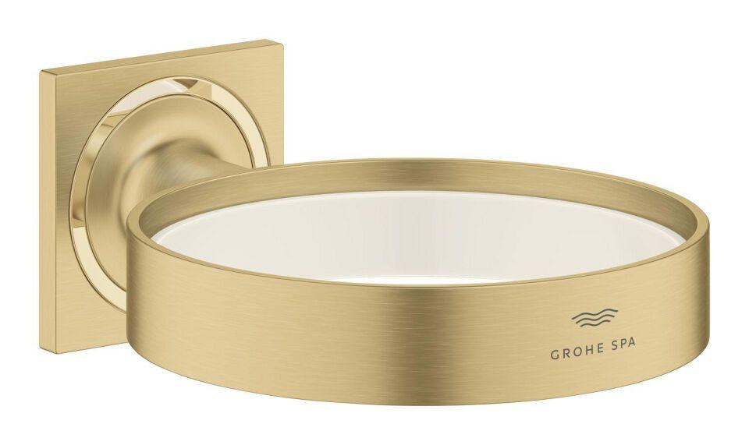

Farbton

Sonstige

Form

flacher Stab, rund

Oberfläche

beschichtet, glänzend, poliert

Werkstoff

Sonstige

Breite (mm)

112,00

Höhe (mm)

56,00

Tiefe (mm)

147,00

Ausführung Abdeckrosette

quadratisch

Anzahl der Becher

1,00

Glue mounting

false